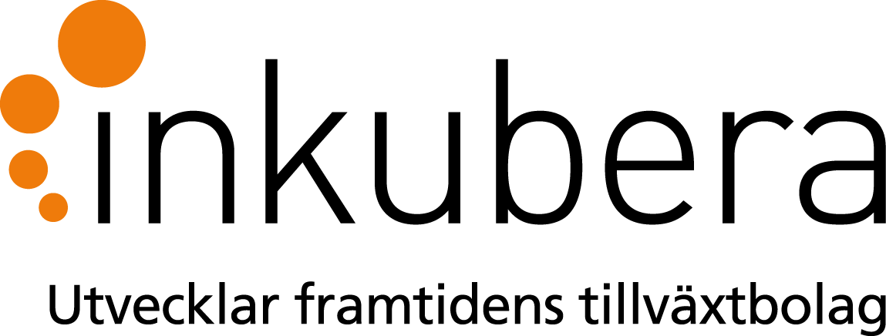

PRESSMEDDELANDE 2014-06-11

Swedish Pharma finalist i Framtidens Entreprenör

Inkuberas alumnibolag Swedish Pharma är en av de fem utvalda finalisterna i Svenska Dagbladets och Carnegies nationella tävling Framtidens Entreprenör. I morgon, torsdag 12 juni, får de chansen att visa upp sig för professionella investerare vid en exklusiv investerarträff på Carnegie i Stockholm. 120 bolag sökte till denna tävling, där man vill hitta personer som driver bolag med potential att generera såväl extraordinär kundnytta som stark avkastning.

Det Örebrobaserade företaget Swedish Pharma AB har utvecklat ett patenterat plåster som fäster på alla ytor, exempelvis våta ytor i munnen, och som samtidigt kan tillföra vattenlösliga läkemedel på ett unikt sätt. Lämpligt vid munsår och hudcancer exempelvis. Plåstret fungerar bland annat smärtlindrande vid sår i munnen och sitter då kvar i upp till 12 timmar.

Vinnaren av tävlingen röstas fram under tillställningen den 12 juni.

Läs mer om tävlingen via Carnegies hemsida
Läs mer om finalisterna via Svenska Dagbladets hemsida
Läs mer om Swedish Pharma

För ytterligare information kontakta:

Lennart Löfgren, Swedish Pharma, VP R&D Tel: 070-292 08 16
Mikael Melitshenko, VD Inkubera, mikael@inkubera.se, 019-33 30 63

